EXAM MATEMATIKA IPA

**1. Topik: Bentuk pangkat, akar, dan logaritma**

**Indikator: Peserta didik mampu menentukan hasil operasi bentuk logaritma**

Nilai dari soal no 1=....

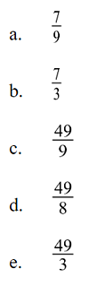

**Jawaban: C**

**Pembahasan:**

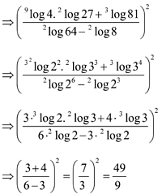

**2. Topik: Persamaan dan fungsi kuadrat**

**Indikator: Peserta didik dapat menyelesaikan masalah yang berkaitan dengan fungsi kuadrat**

Grafik fungsi y = (m -3) x2 + 4x - 2m merupakan fungsi definit negatif. Batas-batas nilai m yang memenuhi adalah....

a. m < 3

b. m > 3

c. 1 < m < 2

d. 1 < m < 3

e. 2 < m < 3

**Jawaban** **: C**

**Pembahasan** **:**

Definit negatif jika D < 0 dan a < 0

1) m – 3 < 0 maka m < 3

2) D < 0 maka b2 – 4ac < 0

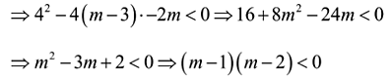

Sehingga 1 < m < 2

Dari 1) dan 2) diperoleh 1 < m < 2

**3. Topik : Sistem persamaan dan sistem pertidaksamaan linear**

**Indikator : Peserta didik mampu menganalisis permasalahan yang berkaitan dengan sistem persamaan linear/sistem pertidaksamaan linear**

Toko A, toko B, dan toko C menjual sepeda. Ketiga toko tersebut selalu berbelanja di sebuah distributor sepeda yang sama. Toko A harus membayar Rp5.500.000,00 untuk pembelian 5 sepeda jenis I dan 4 sepeda jenis II. Toko B harus membayar Rp3.000.000,00 untuk pembelian 3 sepeda jenis I dan 2 sepeda jenis II. Jika toko C membeli 6 sepeda jenis I dan 2 sepeda jenis II, maka toko C harus membayar….

a. Rp3.500.000,00

b. Rp4.000.000,00

c. Rp4.500.000,00

d. Rp5.000.000,00

e. Rp5.500.000,00

**Jawaban: C**

**Pembahasan:**

Harga sepeda jenis I = x

Harga sepeda jenis II = y

Maka model matematikanya

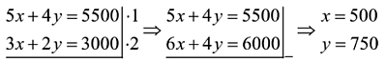

Harga sepeda jenis 1 adalah Rp 500.000,00 dan harga sepeda jenis 2 adalah Rp750.000,00

Maka 6x + 2y = 6×500.000 + 2×750.000

                           = 4.500.000

                           = Rp4.500.000,00

**4. Topik: Program linear**

**Indikator: Peserta didik mampu menganalisis permasalahan yang berkaitan dengan program linear**

Suatu usaha kecil menengah tas dan sepatu, mempunyai bahan baku kulit dan plastik masing-masing 4500 cm2. Untuk membuat sebuah sepatu diperlukan bahan kulit 30cm2 dan bahan plastik 15cm2. Untuk membuat sebuah tas diperlukan bahan kulit 15cm2 dan bahan plastik 30cm2. Jika keuntungan sebuah sepatu sama dengan keuntungan sebuah tas, maka usaha kecil menengah tersebut akan mendapat keuntungan maksimum, jika dibuat....

a. 150 buah tas saja

b. 150 buah sepatu saja

c. 100 tas dan 100 sepatu

d. 150 tas dan 100 sepatu

e. 150 tas dan 150 sepatu

**Jawaban: C**

**Pembahasan:**

Model matematikanya x = banyak sepatu dan y = banyak tas

30x + 15y ≤ 4500 untuk bahan kulit dan

15x + 30y ≤ 4500 untuk bahan plastik

Gambarnya sebagai berikut :

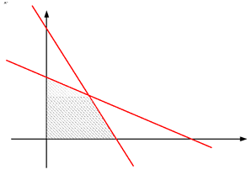

Maksimum pada salah satu titik-titik (150, 0), (0, 150), dan (100, 100). Karena keuntungan tas dan sepatu sama maka akan maksimum di titik  (100, 100)

**5. Topik : Matriks**

**Indikator : Peserta didik mampu menentukan hasil operasi/determinan/invers matriks**

Diketahui 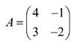 , nilai k yang memenuhi soal no 5b adalah….

a. –

b. – 1/5

c. – 1/25

d. 1/25

e. 5

**Jawaban: D**

**Pembahasan:**

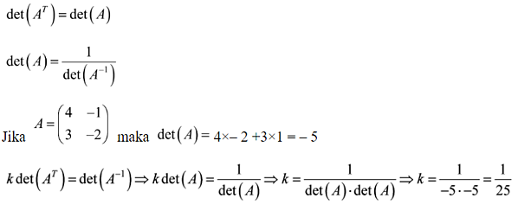

**6. Topik: Barisan dan deret aritmetika dan geometri (polinom)**

**Indikator: Peserta didik mampu menentukan nilai suku ke-n barisan dan deret bilangan aritmatika/geometri**

Harga tiket kelas I dalam final Piala Presiden 2018 adalah Rp500.000,00. Panitia menyediakan 8 baris untuk kelas I, dengan rincian pada baris pertama terdapat 8 kursi, baris kedua 10 kursi, pada baris ketiga 12 kursi dan seterusnya. Jika kursi terisi semua pada kelas tersebut, maka pendapatan yang diterima dari kelas I adalah....

a. Rp60.000.000,00

b. Rp70.000.000,00

c. Rp80.000.000,00

d. Rp85.000.000,00

e. Rp90.000.000,00

**Jawaban** **: A**

**Pembahasan** **:**

U1 = a = 8

b = U2 – U1 = 10 – 8 = 2

pembahasan no 6

Maka jumlah pendapatan 120×500.000 = Rp60.000.000,00

**7. Topik : Transformasi geometri**

**Indikator : Peserta didik mampu mengaplikasikan konsep geometri dan trigonometri dalam masalah kontekstual pada topik transformasi geometri**

Garis y = – 3x + 1 diputar sebesar 900 berlawanan dengan arah jarum jam dengan pusat (0,0) kemudian hasilnya dicerminkan terhadap sumbu x. Persamaan bayangannya adalah….

a. – x + 3y = 1

b. x – 3y = 1

c. – x – 3y = 1

d. – x – y = 1

e. – 3x – y = 1

**Jawaban: C**

**Pembahasan:**

**pembahasan no 7**

Maka y = – x’ dan x = – y’

Sehingga bayangan garis y = – 3x + 1 adalah  – x’= – 3(– y’) + 1 atau – x – 3y = 1

**8. Topik : Limit fungsi aljabar**

**Indikator : Peserta didik mampu mengaplikasikan konsep kalkulus dalam masalah kontekstual limit fungsi aljabar**

Nilai soal no 8 adalah

a. 1/5

b. 1/4

c. 1/3

d. 1/2

e. 1

**Jawaban: D**

**Pembahasan:**

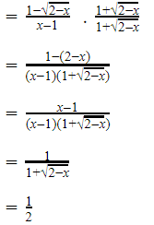

**9. Topik: Integral tentu dan tak tentu fungsi aljabar**

**Indikator: Peserta didik mampu menganalisis soal pada topik integral tentu fungsi aljabar**

Volume benda putar yang diperoleh jika daerah bidang yang dibatasi oleh kurva dan y = x + 2 diputar mengelilingi sumbu x adalah … satuan volume.

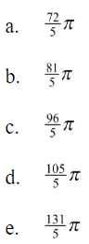

**Jawaban: A**

**Pembahasan:**

Absis titik potong kurva dan garis adalah

y = y

x2 = x + 2

x2 - x - 2 = 0

x - 2x + 1 = 0

x = 2 atau x = -1

Maka volumnya adalah

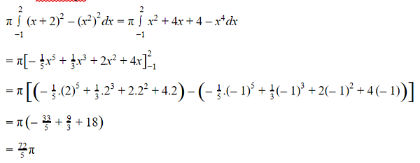

**10. Topik : Fungsi trigonometri dan grafiknya**

**Indikator : Peserta didik dapat memodelkan konsep geometri dan trigonometri dalam masalah kontekstual pada topik fungsi trigonometri dan grafiknya**

Persamaan grafik fungsi pada gambar di bawah adalah….

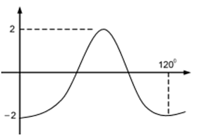

a. y = – 2 sin 2x

b. y = – 2 cos 2x

c. y = – 2 cos 3x

d. y = 2 cos 3x

e. y = 2 sin 3x

**Jawaban : C**

**Pembahasan :**

Amplitudonya 2 dan merupakan grafik fungsi kosinus yang terbalik dengan periode 360/120 = 3. Persamaan fungsi yang paling mungkin adalah y = – 2 cos 3x

**11. Topik : Ukuran pemusatan, letak, dan penyebaran data**

**Indikator : Peserta didik mampu mengaplikasikan konsep statistikdan peluang dalam masalah kontekstual pada topik ukuran pemusatan, letak, dan penyebaran data**

Suatu ujian diikuti dua kelompok dan setiap kelompok terdiri dari 5 siswa. Nilai rata-rata kelompok I adalah 63 dan kelompok II adalah 58. Seorang siswa kelompok I berpindah ke kelompok II sehingga nilai rata-rata kedua kelompok menjadi sama. Nilai siswa yang pindah tersebut adalah....

a. 70

b. 71

c. 72

d. 73

e. 74

**Jawaban: D**

**Pembahasan:**

Jumlah nilai kelompok I adalah 63×5 = 315

Jumlah nilai kelompok II adalah 58×5 = 290

Nilai siswa yang berpindah adalah

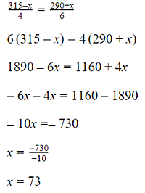

**12. Topik: Peluang suatu kejadian**

**Indikator: Peserta didik mampu memprediksi peluang suatu kejadian**

Bilangan terdiri atas tiga angka berbeda, yang disusun dari angka-angka 0, 1, 2, 3, 4, dan 5. Jika diambil sebuah bilangan tersebut, maka peluang mendapatkan bilangan yang habis dibagi lima adalah….

a. 0,16

b. 0,20

c. 0,26

d. 0,32

e. 0,36

**Jawaban: E**

**Pembahasan:**

Banyaknya cara menyusun bilangan terdiri 3 angka berbeda adalah

Angka pertama dapat diisi (1, 2, 3, 4, 5) = 5

Angka kedua dapat diisi (0, 1, 2, 3, 4, 5) namun sudah dipakai untuk angka pertama = 6 – 1 = 5

Angka ketiga dapat diisi (0, 1, 2, 3, 4, 5) namun sudah dipakai untuk dua angka = 6 – 2 = 4

Jadi, banyaknya bilangan yang dapat dibentuk adalah

5×5×4 = 100

Banyaknya cara mengambil bilangan yang habis dibagi 5 adalah

Angka ketiga dapat habis dibagi 5 adalah 0 = 1

Angka pertama dapat diisi (1, 2, 3, 4, 5) = 5

Angka kedua dapat diisi (1, 2, 3, 4, 5) namun sudah dipakai untuk angka pertama = 5 – 1 = 4

Jadi, banyaknya bilangan yang habis dibagi 5 dengan akhiran 0 adalah

4 x 5 x 1 = 20

Angka ketiga dapat habis dibagi 5 adalah 5 = 1

Angka pertama dapat diisi (1, 2, 3, 4) = 4

Angka kedua dapat diisi (0,1, 2, 3, 4) namun sudah dipakai untuk angka pertama = 5 – 1 = 4

Jadi, banyaknya bilangan yang habis dibagi 5 dengan akhiran 0 adalah

4x4x1 = 16

Jadi, banyaknya angka yang dapat dibagi 5 adalah

20 + 16 = 36

Maka peluang mendapatkan bilangan yang habis dibagi lima adalah

P = 36/100 = 0,36

**13. Topik: Aljabar**

**Subtopik: Fungsi, komposisi fungsi, fungsi invers, dan grafik fungsi**

**Indikator: Peserta didik mampu menentukan hasil invers suatu fungsi/fungsi komposisi**

Jika f (x) = 2x2 + 3 dan g (x) = x + 2, maka (fog)(0) adalah....

a. 0

b. 11

c. 21

d. 37

e. 49

**Jawaban**: **B**

**Pembahasan** :

Menentukan (fog)(x) terlebih dahulu

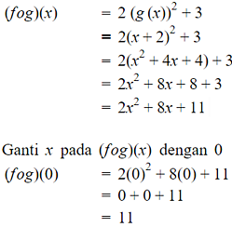

**Baca Juga:**[**Latihan Soal Ujian Nasional SMA Bahasa Inggris 2019**](https://blog.ruangguru.com/latihan-dan-pembahasan-soal-ujian-nasional-sma-bahasa-inggris-2019)

**14. Topik: Aljabar**

**Subtopik: Program linier**

**Indikator: Peserta didik mampu memecahkan masalah yang berkaitan dengan program linier**

Himpunan penyelesaian sistem persamaan 2a - 4b - 6 = 0 dan 4a - 9b + 3 = 0 adalah....

a. (-2, 15)

b. (18, 2)

c. (18,-2)

d. 33, 15

e. (33,-15)

**Jawaban**: **D**

**Pembahasan**:

Untuk mencari nilai b, eliminasi variabel a

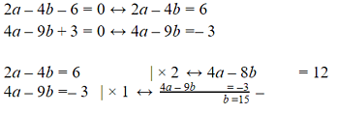

Untuk mencari nilai a, substitusikan b = 15 ke dalam salah satu persamaan semula (dapat memilih persamaan pertama atau kedua). Misalnya, dipilih persamaan 4a - 9b = -3 sehingga diperoleh

4a - 915 = -3

4a - 135 = -3

4a = -3 + 135

4a = 132

a = 33

Jadi, himpunan penyelesaiannya adalah {(33, 15)}

**15. Topik: Kalkulus**

**Subtopik: Integral tentu dan tak tentu fungsi aljabar**

**Indikator: Peserta didik memiliki kemampuan mengaplikasikan konsep kalkulus dalam masalah kontekstual pada topik integral tentu fungsi aljabar**

Nilai dari 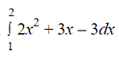 adalah....

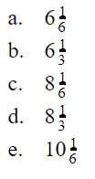

**Kunci**: **A**

**Pembahasan**:

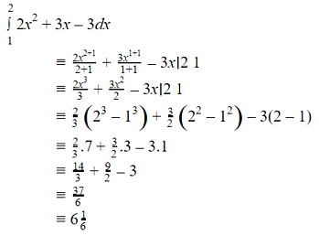

**16. Topik: Kalkulus**

**Subtopik: Limit fungsi aljabar**

**Indikator: Peserta didik memiliki kemampuan mengaplikasikan konsep kalkulus dalam masalah kontekstual pada topik limit fungsi aljabar**

Nilai dari  soal no 16adalah....

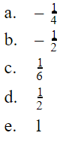

**Kunci**:**A**

**Pembahasan**:

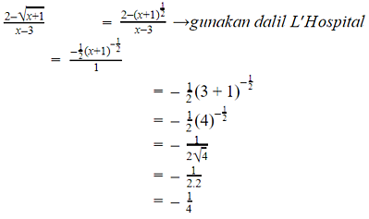

**17. Topik: Geometri dan trigonometri**

**Subtopik: Aturan sinus dan kosinus**

**Indikator: Peserta didik dapat menghitung konsep geometri dan trigonometri menggunakan aturan sinus dan kosinus**

Pada segitiga ABC diketahui panjang sisi a dan b berturut-turut 5 cm dan 6 cm. Jika besar sudut C adalah 60°, maka panjang sisi c adalah....

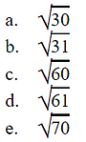

**Kunci**: **B**

**Pembahasan**:

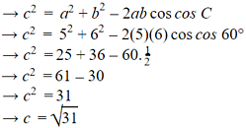

**18. Topik: Geometri dan trigonometri**

**Subtopik: Besar sudut antara garis dan bidang, serta antara dua bidang**

**Indikator: Peserta didik dapat mengaplikasikan geometri dan trigonometri dalam masalah kontekstual pada topik besar sudut antara garis danbidang, serta antara dua bidang**

Kubus ABCD.EFGH memiliki rusuk 10 cm. Sudut antara AE dan bidang AFH adalah . Nilai sin ∝ adalah....

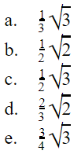

**Kunci**: **A**

**Pembahasan**:

Gambar kubus yang dimaksud

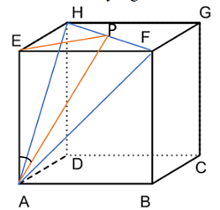

Garis AE dan bidang AFH bertemu di titik A. Dari titik A dibuat segitiga AEP melalui pertengahan bidang AFH. adalah sudut yang dibuat oleh garis AE dan AP. Segitiga AEP adalah segitiga siku-siku di E. Panjang sisi-sisinya adalah:

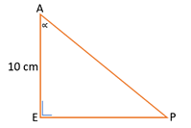

AE adalah rusuk kubus

AE = a = 10 cm

EP adalah setengah diagonal bidang

pembahasan no 18c

Sedangkan AP adalah sisi miring segitiga AEP sehingga dapat ditentukan dengan teorema Pythagoras

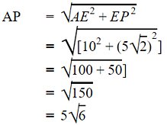

Dengan demikian, sinus ∝  pada segitiga AEP adalah:

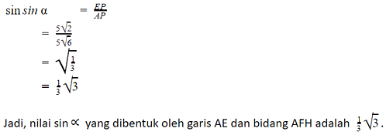

**Baca Juga:**[**Latihan Soal Ujian Nasional SMA Bahasa Indonesia 2019**](https://blog.ruangguru.com/latihan-dan-pembahasan-soal-ujian-nasional-bahasa-indonesia-sma-2019)

**19. Topik : Statistika**

**Subtopik : Ukuran pemusatan, letak, dan penyebaran data**

**Indikator : Peserta didik mampu mengaplikasikan konsep statistik dan peluang dalam masalah kontekstual pada ukuran pemusatan, letak, dan penyiaran data**

Perhatikan tabel di bawah ini!

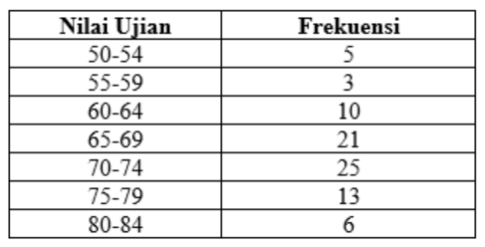

Modus dari data pada tabel distribusi frekuensi di atas adalah....

a. 70,75

b. 71,14

c. 72,68

d. 73,84

e. 74,91

**Kunci**: **A**

**Pembahasan**:

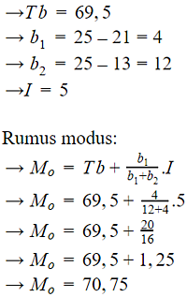

**20. Topik: Statistika**

**Subtopik: Peluang suatu kejadian**

**Indikator: Peserta didik mampu memprediksi peluang suatu kejadian**

Di atas sebuah rak buku terdapat 10 buku matematika, 30 buku bahasa inggris, 20 buku sosiologi, dan 40 buku sejarah. Jika diambil sebuah buku secara acak, peluang yang terambil buku matematika adalah....

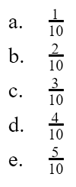

**Kunci**: **A**

**Pembahasan**:

Peluang sebuah kejadian A dengan ruang sampel S secara umum dirumuskan dengan P(A) =

pembahasan no 20a

Banyak ruang sampel (S) = matematika + bahasa inggris + sosiologi +sejarah

= 10 + 20 + 30 + 40

= 100

Banyak kejadian yang akan dihitung peluangnya

A = buku maematika

n(A) = 10

Peluang terambilnya buku matematika adalah

